Il/la Sottoscritto/a Cognome …………………….…….… Nome …………….……………. |  | Nato il …………... | a ……………………...
Codice Fiscale …………………………………….……………….. | Residente a …….…………..………………. |  |  | Cap …………..….
Via …………………………………………………….………….. | Nr ………… | Piano/Interno ……………………
Telefono cellulare ……………………………………… | Mail ……………………………………………………….

In qualità di esercente la patria potestà, chiede l’iscrizione a:

Gioca con noi “Attività motoria” (Scuola Calcio per anni 2008-2009-2010-2011) € 100,00
Settore giovanile (pulcini, esordienti, giovanissimi, allievi e juniores) € 150,00

della A.S.D. Nova Montello per la stagione sportiva 2015-2016 del proprio figlio:

Cognome …………………………………………… | Nome ………………………….. |  |  | Nato/a il …………….…… |  | a ………….…….
Codice Fiscale …………………………………………….………….. |  |  | Residente a ………….……..……… |  | Cap ……………….…….
Via ……………………………………………………………….……….. |  |  | Nr ………… | Piano/Interno ………………………..
Telefono cellulare …………………………..…………………… |  |  | Mail ……………………………..………………………………….
Nominativo medico di base ………………………..………. |  |  | Nr telefonico medico …………………………………
Tessera sanitaria nr …………….…………..

Taglia KIT di abbigliamento: ………
Se qualcuno ne avrà la necessità informiamo che oltre al materiale del kit compreso nel prezzo chi volesse potrà acquistare pezzi singoli a prezzo di listino.

Richiesta servizio di trasporto: SI NO
In caso di risposta affermativa indicare se: ANDATA ANDATA/RITORNO

Data ………………………………… Firma ……………………………..

Modalità di iscrizione:
- La modulistica per l’iscrizione si può scaricare on-line sul nostro sito internet www.novamontello.it
- E’ possibile richiedere una copia della modulistica di iscrizione mandando una mail di richiesta all’indirizzo mail novamontello@gmail.com
- Sarà possibile consegnare i documenti compilati per l’iscrizione tutti i lunedì del mese di maggio dalle ore 18:00 alle ore 19:00 presso il centro socio culturale di via Sant’Antonino 5 (dove si trova anche la Biblioteca)
- E’ possibile inviare i documenti debitamente compilati al nostro indirizzo mail nel caso in cui si sceglie l’opzione di pagamento con bonifico bancario (vedi paragrafo seguente)

Modalità di versamento della quota:
- Tramite bonifico bancario a Banca Prossima IBAN IT06K0335901600100000132601 con causale “NOME E COGNOME (dell’atleta) - Iscrizione stagione sportiva 2015-2016”
- Tramite il versamento della quota contestualmente alla consegna dei moduli negli orari indicati nel paragrafo precedente
- All’atto dell’iscrizione verrà rilasciata una ricevuta\quietanza di pagamento con indicati i dati del soggetto comprensivi di CODICE FISCALE. In questo modo sarà possibile inserire la ricevuta nella dichiarazione dei redditi per le detrazioni.

Quota annuale di iscrizione:
- 1ª rata il 50% della quota deve essere versato entro e non oltre il 31/05/2015
- 2ª rata (saldo) entro e non oltre il 15/09/2015
- Riduzioni applicate:
- Secondo figlio iscritto verrà applicato uno sconto del 25% della quota annuale
- Terzo figlio iscritto verrà applicato uno sconto del 50% della quota annuale
- La quota comprende il kit completo che trovate allegato al presente documento

Servizio di trasporto agli allenamenti
- Costo mensile di sola andata: 5 euro
- Costo mensile andata e ritorno: 10 euro

Il/la sottoscritto/a dichiara inoltre di:

- Essere a conoscenza del fatto che in caso di mancato versamento della prima rata, non autorizzato dalla A.S.D. Nova Montello, l’iscrizione non sarà considerata valida e per tanto il KIT di abbigliamento non sarà ordinato
- Essere a conoscenza del fatto che in caso di mancato versamento della seconda rata (saldo), l’atleta non potrà sostenere le visite mediche e per tanto lo stesso non potrà IN NESSUN MODO prendere parte all’attività sportiva
- Concedere il consenso al trattamento dei dati personali ai sensi del d.lgs 196/03 del codice civile. Ai sensi del d.lgs art.10 e l.n. 633/41 in tema di tutela del diritto all’immagine concedo il consenso alle riprese video e fotografiche (incluso album fotografici, album delle figurine e/o simili) dei miei figli minori, singolarmente e/o in gruppo, ripresi durante gli allenamenti, partite, eventi e/o attività collaterali, nonché in tutte le rappresentazioni ludiche e sportive in cui la la A.S.D. Nova Montello sarà presente e/o aderirà. Acconsento che detto materiale possa essere riprodotto ed esposto a scopo informativo ed illustrativo per le attività sportive ed educative della la A.S.D. Nova Montello Il/la sottoscritto/a si impegna a non avanzare alcuna pretesa relativamente alle succitate prestazioni e al diritto d’uso delle immagini.
- Autorizzare che il proprio figlio possa essere accompagnato alle partite ufficiali di gara e/o amichevoli da allenatori, dirigenti, altri genitori della A.S.D. Nova Montello, sollevando tali persone da qualsiasi responsabilità sia penale, sia civile, per tutti i danni che possano arrecare al proprio figlio; in generale esento la A.S.D. Nova Montello, nella figura del Presidente, del consiglio direttivo e di tutto il personale (allenatori, dirigenti, accompagnatori e personale addetto ai campi e trasporti) da qualsiasi responsabilità sia penale, sia civile e amministrativa, per danni che possano essere arrecati al proprio figlio prima, dopo e durante gli allenamenti e le gare/amichevoli, presso i campi da gioco e durante i trasporti.
- Accettare giorni e orari di svolgimento degli allenamenti e della gare ufficiali/amichevoli, che verranno comunicati durante la stagione sportiva

Data ___________ Firma ______________ _________

LIBERATORIA/AUTORIZZAZIONE ALLA PUBBLICAZIONE DI FOTO DI MINORI

I sottoscritti ________________________ madre/tutrice legale del minore fotografato nata a _________________ il____________ e residente in _________________ via ___________________ n.____ tel.______________ (si allega copia del documento di riconoscimento in corso di validità)
e
___________________________ padre/tutore legale del minore fotografato nato a ____________ il ____________ e residente in __________________ in via ___________________ n._____ tel.______________ (si allega copia del documento di riconoscimento in corso di validità)

in qualità di genitori/esercenti la potestà genitoriale di ___________________________________
(nome e cognome del minore fotografato) nato a _______________________ il ____________ e residente in __________________________ via ______________________________ n. _______

AUTORIZZANO

A titolo gratuito, senza limiti di tempo, anche ai sensi degli artt. 10 e 320 del cod. civ. e degli artt. 96 e 97 legge 22.4.1941 n. 633, legge sul diritto d’autore, l’A.S.D. NOVA MONTELLO con sede a MONTELLO in via Ariosto S.N.C., alla pubblicazione e/o diffusione in qualsiasi forma delle fotografie ritraesti il citato minore ___________________, sul sito internet www.novamontello.it, e/o su qualsiasi altro mezzo di diffusione, nonché autorizzano la conservazione delle foto stesse negli archivi della A.S.D. NOVA MONTELLO e delle ditte che predispongono la stampa del periodico.
La presente liberatori/autorizzazione potrà essere revocata in ogni momento con comunicazione
scritta da inviare all’A.S.D. NOVA MONTELLO.

La madre/tutrice legale del minore fotografato (firma) _______________________________

Il padre/tutore legale del minore fotografato (firma) _____________________________

Informativa ai sensi dell’art. 13 del D.Lgs: 196/2003. L’ A.S.D.NOVA MONTELLO nella persona del presidente responsabile del trattamento dei dati personali, informa che i dati personali del minore e dei genitori, conferiti con la presente liberatori saranno trattati con modalità cartacee e telematiche del gruppo stesso, nel rispetto della vigente normativa e dei principi di correttezza e liceità, trasparenza e riservatezza; in tale ottica i dati forniti, ivi incluso il ritratto contenuto nelle fotografie suindicate, verranno utilizzati per le finalità strettamente connesse e strumentali alle attività come indicate nella su estesa liberatoria.

…………………………………………………… __________________________________
Data
__________________________________
Firma dei genitori/esercente la potestà

KIT DI ABBIGLIAMENTO
SETTORE GIOVANILE

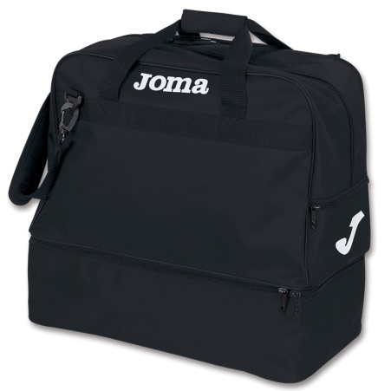
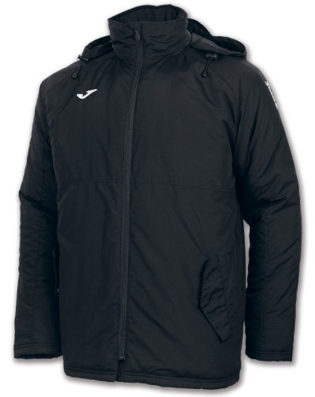
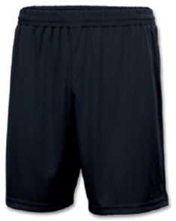
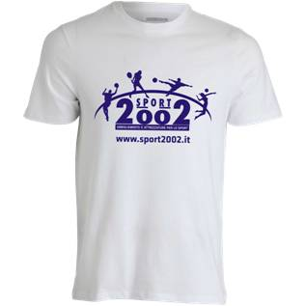
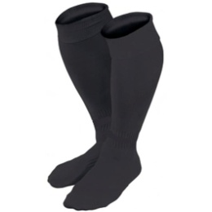
BORSA
NOVA
MONTELLO
GIACCONE
INVERNALE
K-WAY
2 T-SHIRT, PANTALONCINI E CALZINI PER L’ALLENAMENTO
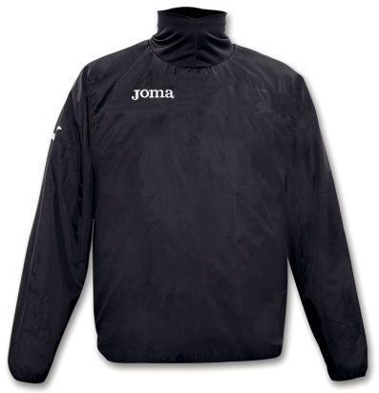

TUTA DI ALLENAMENTO
TUTA DI RAPPRESENTANZA

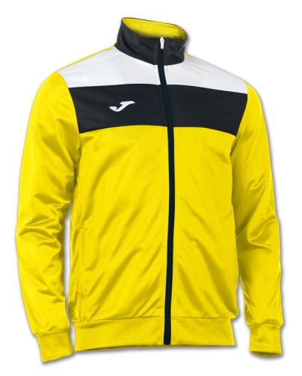
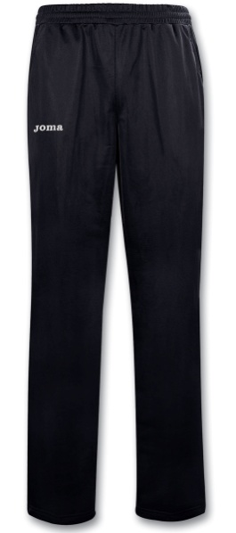
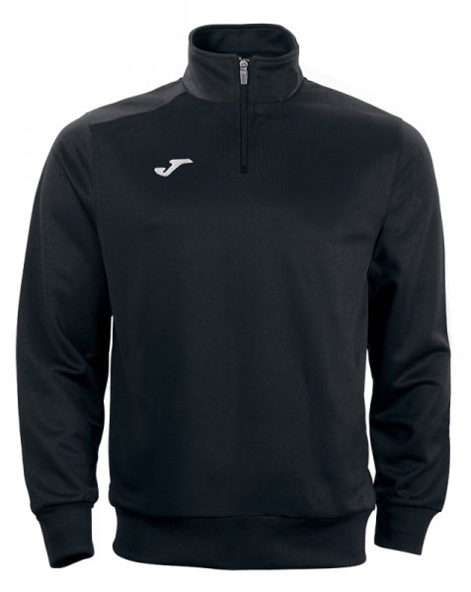

NOVA
MONTELLO

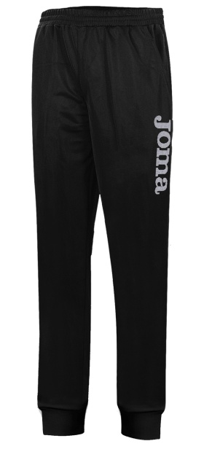

KIT DI ABBIGLIAMENTO
GIOCA CON NOI ATTIVITA’ MOTORIA

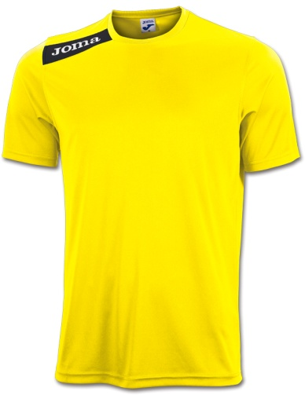
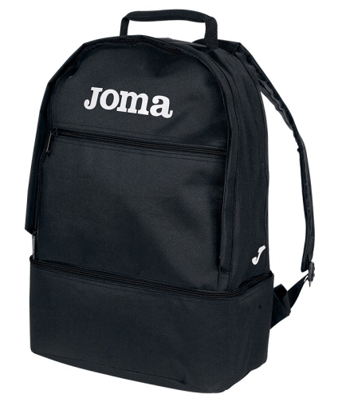
ZAINO
T-SHIRT, PANTALONCINI E CALZINI PER L’ALLENAMENTO
NOVA MONTELLO
K-WAY
NOVA
MONTELLO
TUTA DI ALLENAMENTO

